Târg de artă la Iulius Mall
de Luiza Meseşan | 8 aprilie 2009
1 0 0 0
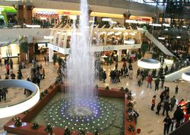
Un Târg de Artă intitulat “Atelier Deschis” se va organiza în Iulius Mall începând de vineri și până duminică. Se vor expune lucrări de pictură, fotografie și grafică. Târgul de artă se va desfășura la parterul centrului comercial și va reuni peste 10 artiști din România, Slovenia și Lituania. În cele trei zile de expoziție vizitatorii vor putea afla detalii despre diferitele stiluri și tehnici de creație pe care le-au folosit artiștii. De asemenea, cei interesați au șansa să achiziționeze obiectele de artă. Muzeul Național de Istorie va fi prezent la târg și la standul acestuia se vor pueta găsi gravuri imprimate pe hârtie confecționată manual, realizate după plăci originale care datează din secolele XVIII-XIX. Evenimentul este organizat de Asociaţia Socio-Culturală “apARTe”, alături de Muzeul Naţional de Istorie a Transilvaniei. Prima ediție a târgului a avut loc în luna octombrie a anului 2007 și s-a desfășurat în Piața Unirii.

